各位同学在查看时请点击全屏查看
2018年太原中考数学模拟试题
(满分：120分 时间：120分钟)
第Ⅰ卷 选择题(共30分)
一、模拟试题选择题(本大题共10小题，每小题3分，共30分)
1．－的倒数是( B )
A．－ B．－ C. D.
2．由2016年8月25日上午召开的教育部新闻发布会上获悉，去年我国学生资助资金继续保持增长势头，首次突破1500亿元，增长近10%，将“1500亿”用科学记数法表示为( C )
A．1.5×10¹⁰ B．15.0×10⁹ C．1.5×10¹¹ D．15.0×10¹¹
3．下列运算正确的是( D )
A．(ab)²＝ab² B．3a＋2a²＝5a² C．2(a＋b)＝2a＋b D．a·a＝a²
4．如图是由5个相同的小正方体组成的立体图形，这个立体图形的俯视图是( C )
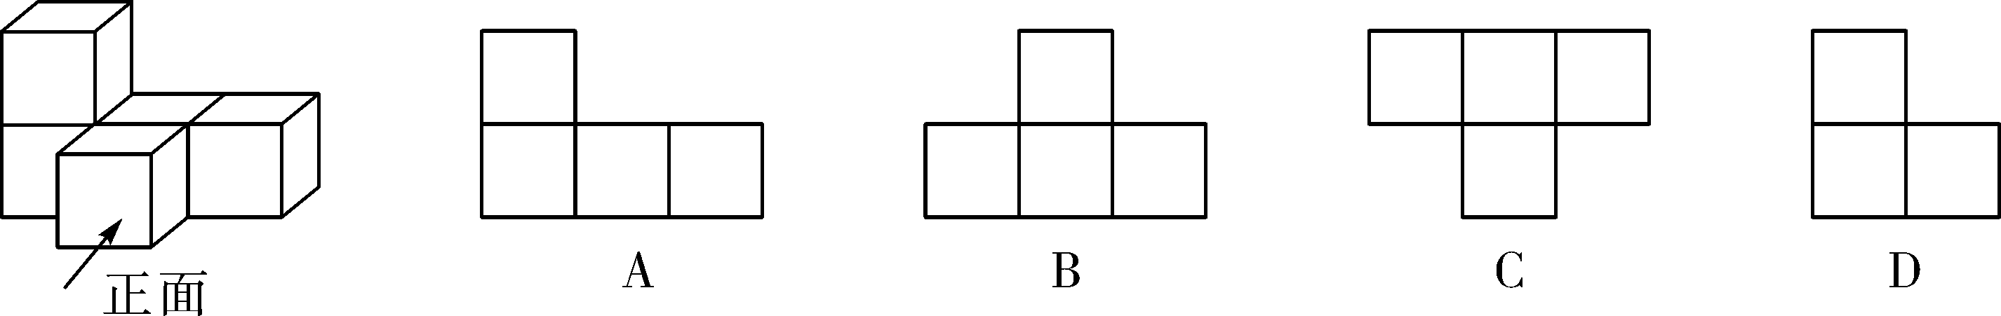
5.下列说法正确的是( C )
A．为了审核书稿中的错别字，选择抽样调查
B．为了了解春节联欢晚会的收视率，选择全面调查
C．“射击运动员射击一次，命中靶心”是随机事件
D．“经过有交通信号灯的路口，遇到红灯”是必然事件
6．甲、乙两人进行飞镖比赛，每人各投5次，所得平均环数相等，其中甲所得环数的方差为15，乙所得环数如下：0，1，5，9，10，那么成绩较稳定的是( A )
A．甲 B．乙 C．都一样 D．无法确定
7．根据图形直观推论或验证数学规律和公式的方法，简称为“无字证明”、“无字证明”可用于验证数与代数、
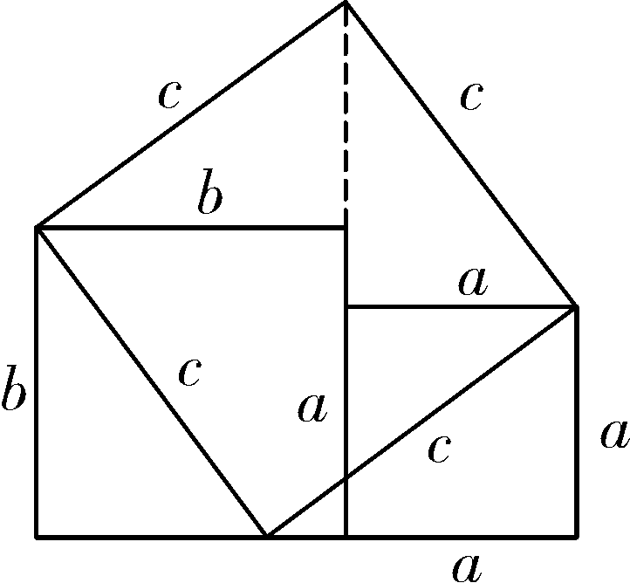
图形与几何等领域中的许多数学公式和规律，体现了数形结合的思想方法，展现了数学美，上面图形验证的内容是( B )
A．乘法公式 B．勾股定理
C．直角三角形中的三角函数 D．中位线定理
8．按照山西省“改薄工程”规划，我省5年投入85亿元用于改造农村县(市、区)薄弱学校，促进义务教育均衡发展，其中某项“改薄工程”建设，甲队单独完成需要20天，若由甲队先做13天，则剩下的工程由甲、乙两队合作3天完成．问乙队单独完成这项工程需要多少天？若设乙队单独完成这项工程需要x天，根据题意可列方程为( B )
A．13＋3＋x＝20 B.＋3(＋)＝1 C.＋＝1 D．(1－)＋x＝3
9．关于抛物线y＝x²－(a＋1)x＋a－2，下列说法错误的是( C )
A．开口向上 B．当a＝2时，经过坐标原点O[来源:学#科#网Z#X#X#K]
C．a＞0时，对称轴在y轴左侧 D．不论a为何值，都经过定点(1，－2)

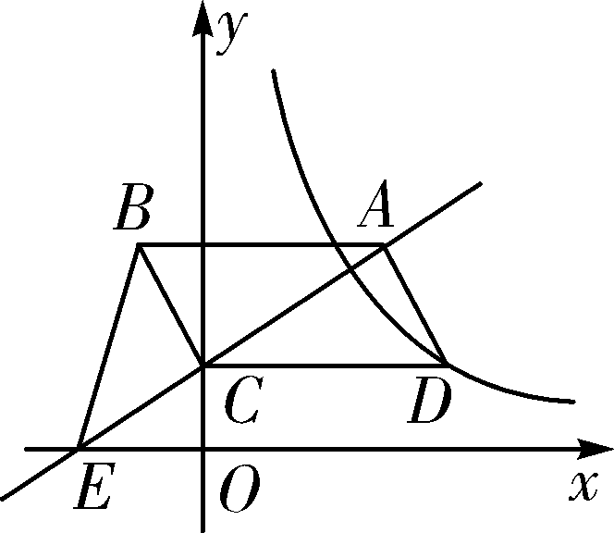
10．如图，平行四边形ABCD的顶点C在y轴正半轴上，CD平行于x轴，直线AC交x轴于点E，BC⊥AC，连接BE，反比例函数y＝(x＞0)的图象经过点D.已知S_{△BCE}＝2，则k的值是( D )
A．2 B．－2 C．3 D．4
第Ⅱ卷 非选择题(共90分)
二、填空题(本大题5小题，每小题3分，共15分)
11．已知点P(2－a，2a－7)(其中a为整数)位于第三象限，则点P坐标为__(－1，－1)__．
12．某地体育测试用抽签的方式决定考试分组和考试项目，具体操作流程是：①每位考生从写有A、B、C的三张纸片中随机抽取一张确定考试分组；②再从写有“引体向上”、“立定跳远”、“800米”的三张纸片中随机抽取一张确定考试项目，则考生小明抽到A组“引体向上”的概率等于____．
13．如图，△ABC中，A，B两个顶点在x轴的上方，点C的坐标是(－1，0)，以点C为位似中心，在x轴的下方作△ABC的位似图形△A′B′C，并把△ABC的边长放大到原来的2倍．设点B的对应点B′的横坐标是2，则点B的横坐标是__－2.5__．
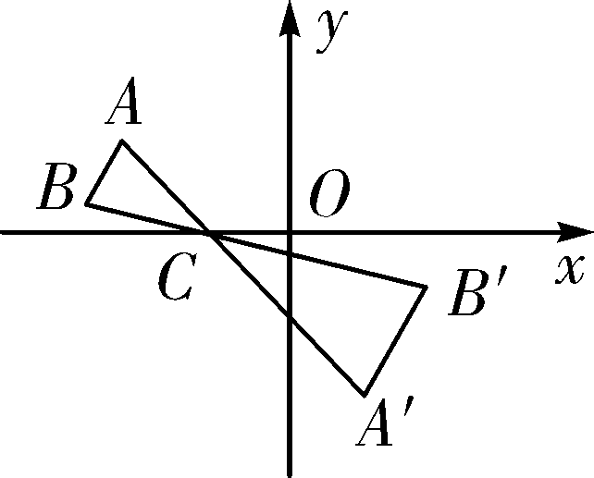,第13题图) 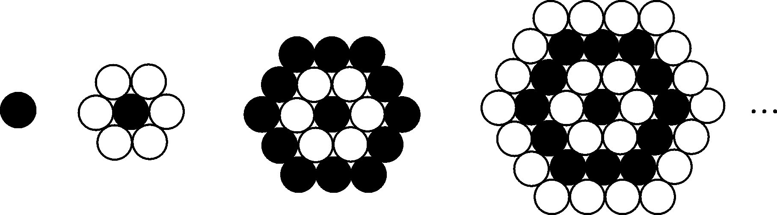,第14题图) 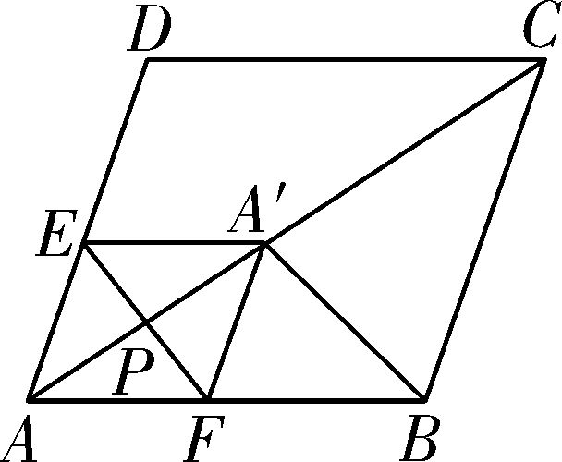,第15题图)
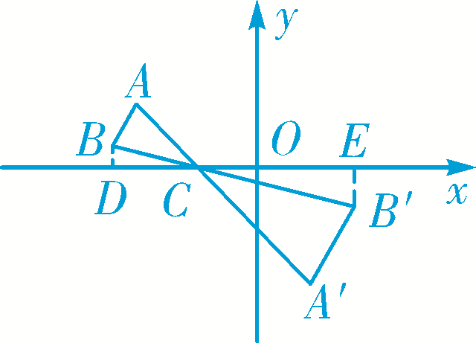
解析：如图，过点B、B′分别作BD⊥x轴于D，B′E⊥x轴于E，∴∠BDC＝∠B′EC＝90°.∵△ABC的位似图形是△A′B′C，∴点B、C、B′在一条直线上，∴∠BCD＝∠B′CE，∴△BCD∽△B′CE.∴＝，设点B的横坐标为x，则DC＝－1－x，EC＝2＋1＝3，又∵＝，∴＝，∴2(－1－x)＝3，∴x＝－2.5，∴点B的横坐标为－2.5.
14．如图，小宇用黑白棋子组成的一组图案，第1个图案由1个黑子组成，第2个图案由1个黑子和6个白子组成，第3个图案由13个黑子和6个白子组成，按照这样的规律排列下去，则第10个图案中共有__121__个黑子．
解析：第1、2图案中黑子有1个，第3、4图案中黑子有1＋2×6＝13个，第5、6图案中黑子有1＋2×6＋4×6＝37个，第7、8图案中黑子有1＋2×6＋4×6＋6×6＝73个，第9、10图案中黑子有1＋2×6＋4×6＋6×6＋8×6＝121个
15．如图，在菱形ABCD中，AB＝5，AC＝8，点P是对角线AC上的一个动点，过点P作EF⊥AC分别交AD、AB于点E、F，将△AEF沿EF折叠，点A落在点A′处，当△A′BC是等腰三角形时，AP的长为__或__．[来源:Z.xx.k.Com]
解析：∵四边形ABCD是菱形，∴AB＝BC＝CD＝AD＝5，∠DAC＝∠BAC，∵EF⊥AA′，∴∠EPA＝∠FPA＝90°，∴∠EAP＋∠AEP＝90°，∠FAP＋∠AFP＝90°，∴∠AEP＝∠AFP，∴AE＝AF，∵△A′EF是由△AEF翻折，∴AE＝EA′，AF＝FA′，∴AE＝EA′＝A′F＝FA，∴四边形AEA′F是菱形，∴AP＝PA′.①当CB＝CA′时，∵AA′＝AC－CA′＝3，∴AP＝AA′＝.②当A′C＝A′B时，∵∠A′CB＝∠A′BC＝∠BAC，∴△A′CB∽△BAC，∴＝，∴A′C＝，∴AA′＝8－＝，∴AP＝AA′＝
三、解答题(本大题共8小题，共75分，解答应写出文字说明、证明过程或演算步骤)
16．(本题共2小题，每小题5分，共10分)
(1)计算：(－)^{－1}－|－3|－(3－π)⁰＋2cos45°.
解：原式＝－4－3－1＋＝－8＋.
(2)分解因式：(x²－x)²－12(x²－x)＋36.
解：原式＝(x²－x－6)²＝[(x＋2)(x－3)]²＝(x＋2)²(x－3)²
17．(本题7分)解分式方程：－＝.
解：原方程可化为3(3x－1)－4x＝7，
整理得：5x＝10，
解得：x＝2，
经检验x＝2是原方程的解，
则原分式方程的解为x＝2
18．(本题7分)近几年来，国家对购买新能源汽车实行补助政策，2016年某省对新能源汽车中的“插电式混合动力汽车”实行每辆3万元的补助，小刘对该省2016年“纯电动乘用车”和“插电式混合动力车”的销售计划进行了研究，绘制出如图所示的两幅不完整的统计图．
(1)补全条形统计图；
(2)求出“D”所在扇形的圆心角的度数；
(3)为进一步落实该政策，该省计划再补助4.5千万元用于推广上述两大类产品，请你预测，该省2016年计划大约共销售“插电式混合动力汽车”多少辆？
注：R为纯电动续航行驶里程，图中A表示“纯电动乘用车”(100km≤R＜150km)，B表示“纯电动乘用车”(150km≤R＜250km)，C表示“纯电动乘用车”(R≥250km)，D为“插电式混合动力汽车”．
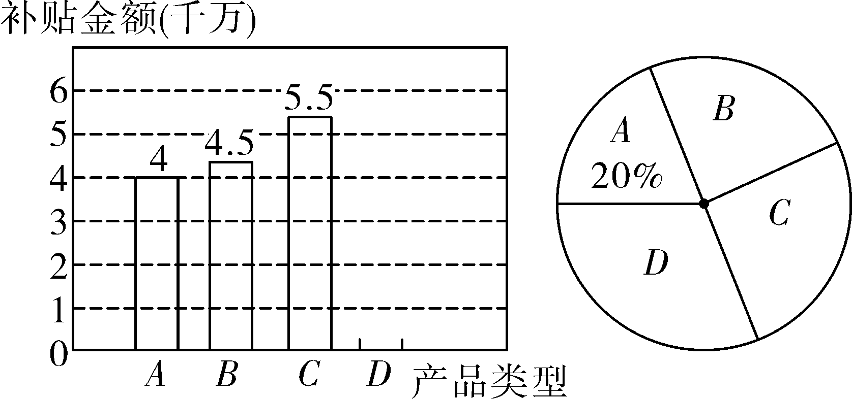
解：(1)补贴总金额为：4÷20%＝20(千万元)，
则D类产品补贴金额为：20－4－4.5－5.5＝6(千万元)，补全条形统计图如图：
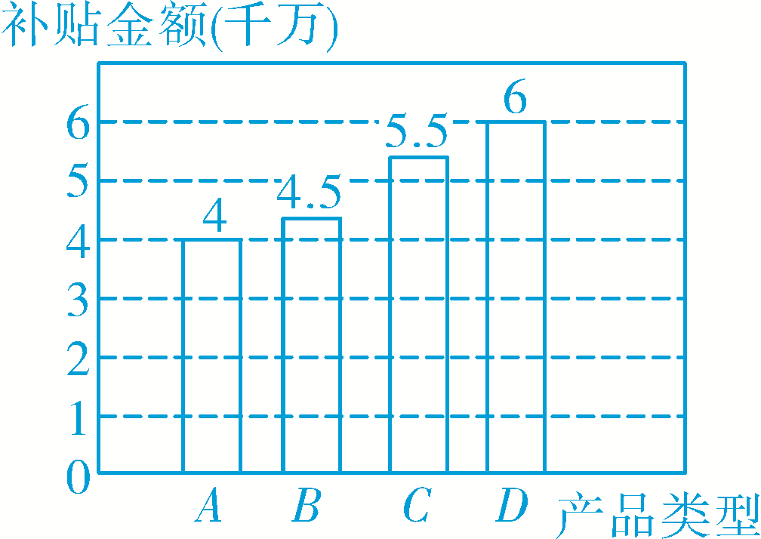
(2)360°×＝108°，
答：“D”所在扇形的圆心角的度数为108°；
(3)根据题意，2016年补贴D类“插电式混合动力汽车”金额为：6＋4.5×＝7.35(千万元)，
∴7350÷3＝2450(辆)，
答：预测该省2016年计划大约共销售“插电式混合动力汽车”2450辆
19．(本题7分)请阅读以下材料，并完成相应的任务．[来源:Z。xx。k.Com]
传说古希腊毕达哥拉斯(Pythagonas，约公元570年－约公元前500年)学派的数学家经常在沙滩上研究数学问题．他们在沙滩上画点或用小石子来表示数，比如，他们研究过1、3、6、10、…，由于这些数可以用如图所示的三角形点阵表示，他们就将其称为三角形数，第n个三角形数可以用(n≥1)表示．
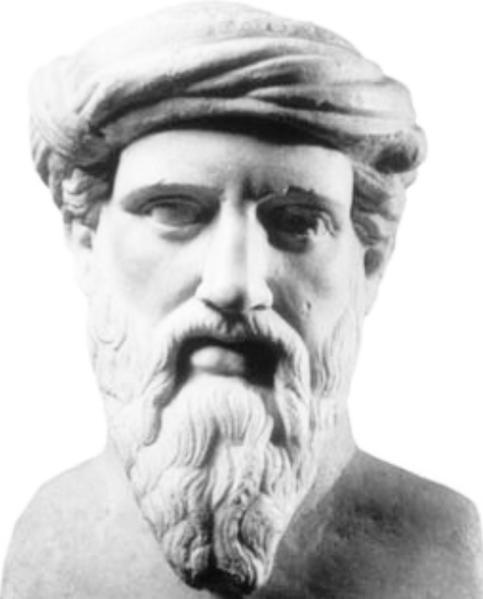

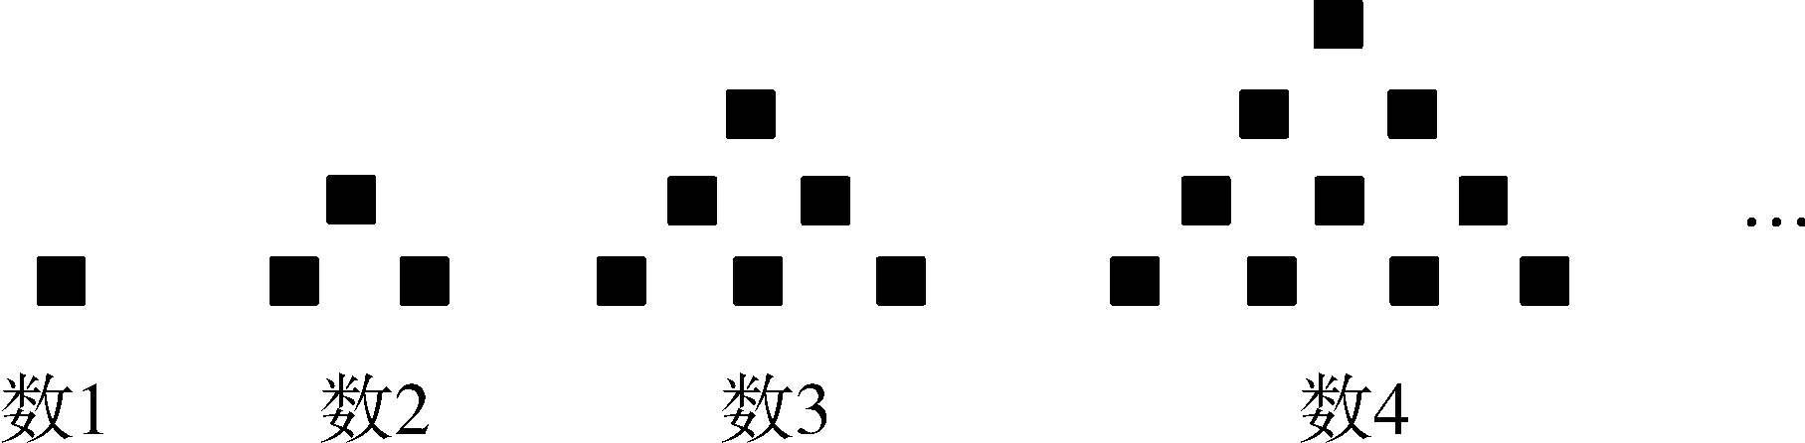
任务：请根据上面材料，证明以下结论．
(1)任意一个三角形数乘8再加1是一个完全平方数；
(2)连续两个三角形数的和是一个完全平方数．
证明：(1)∵×8＋1＝4n²＋4n＋1＝(2n＋1)²，∴任意一个三角形数乘8再加1是一个完全平方数；
(2)∵第n个三角形数为，第n＋1个三角形数为，
∴这两个三角形数的和为：＋＝＝(n＋1)²，
即连续两个三角形数的和是一个完全平方数
20．(本题8分)某校准备组织学生及家长代表到桂林进行社会实践活动，为便于管理，所有人员必须乘坐同一列高铁，高铁单程票价格如表所示，二等座学生票可打7.5折，已知所有人员都买一等座单程火车票需6175元，都买二等座单程火车票需3150元；如果家长代表与教师的人数之比为2∶1.

运行区间 | 票价
起点站 | 终点站 | 一等座 | 二等座
都匀 | 桂林 | 95(元) | 60(元)
(1)参加社会实践活动的老师、家长代表与学生各有多少人？
(2)由于各种原因，二等座单程火车票只能买x张(x＜参加社会实践的总人数)，其余的须买一等座单程火车票，在保证所有人员都有座位的前提下，请你设计最经济的购票方案，并写出购买单程火车票的总费用y与x之间的函数关系式；
(3)在(2)的方案下，请求出当x＝30时，购买单程火车票的总费用．
解：(1)设参加社会实践的老师有m人，学生有n人，则学生家长有2m人，
根据题意得：，
解得：，则2m＝10.
答：参加社会实践的老师、家长与学生各有5、10与50人；
(2)由(1)知所有参与人员总共有65人，其中学生有50人，
①当50≤x＜65时，最经济的购票方案为：
学生都买学生票共50张，(x－50)名成年人买二等座火车票，(65－x)名成年人买一等座火车票．
∴火车票的总费用(单程)y与x之间的函数关系式为：y＝60×0.75×50＋60(x－50)＋95(65－x)，
即y＝－35x＋5425(50≤x＜65)；
②当0＜x＜50时，最经济的购票方案为：一部分学生买学生票共x张，其余的学生与家长老师一起购买一等座火车票共(65－x)张．
∴火车票的总费用(单程)y与x之间的函数关系式为：y＝60×0.75x＋95(65－x)，
即y＝－50x＋6175(0＜x＜50)，
∴购买单程火车票的总费用y与x之间的函数关系式为：y＝；
(3)∵x＝30＜50，
∴y＝－50x＋6175＝－50×30＋6185＝4675，[来源:Zxxk.Com]
答：当x＝30时，购买单程火车票的总费用为4675元
21．(本题10分)放风筝是大家喜爱的一种运动，星期天的上午小明在市政府广场上放风筝．如图，他在A处不小心让风筝挂在了一棵树梢上，风筝固定在了D处，此时风筝AD与水平线的夹角为30°，为了便于观察，小明迅速向前边移动，收线到达了离A处10米的B处，此时风筝线BD与水平线的夹角为45°.已知点A，B，C在同一条水平直线上，请你求出小明此时所收回的风筝线的长度是多少米？(风筝线AD，BD均为线段，≈1.414，≈1.732，最后结果精确到1米)．
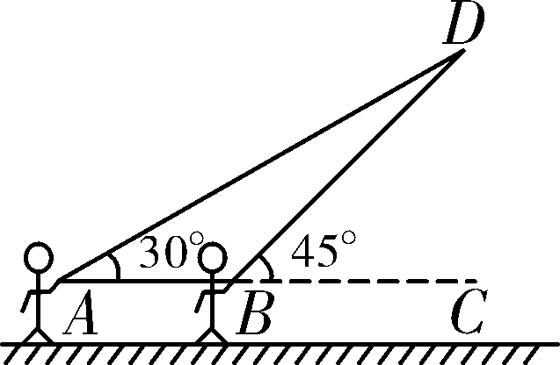
解：如图，作DH⊥BC于H，设DH＝x米．
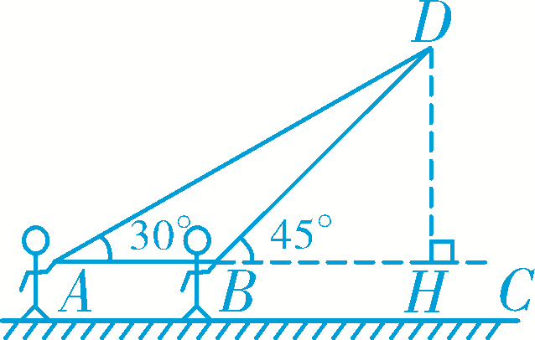
∵∠AHD＝90°，
∴在Rt△ADH中，∠DAH＝30°，AD＝2DH＝2x，AH＝＝x，
在Rt△BDH中，∠DBH＝45°，BH＝DH＝x，BD＝x，
∵AH－BH＝AB＝10，
即x－x＝10，
∴x＝5(＋1)，
则小明此时所收回的风筝的长度为：
AD－BD＝2x－x＝(2－)×5(＋1)≈(2－1.414)×5×(1.732＋1)≈8米．
答：小明此时所收回的风筝线的长度约是8米
22．(本题12分)△ABC和△DBE是绕点B旋转的两个相似三角形，其中∠ABC与∠DBE、∠A与∠D为对应角．
(1)如图①，若△ABC和△DBE分别是以∠ABC与∠DBE为顶角的等腰直角三角形，且两三角形旋转到使点B、C、D在同一条直线上的位置时，请直接写出线段AD与线段EC的关系；[来源:学科网]
(2)若△ABC和△DBE为含有30°角的直角三角形，且两个三角形旋转到如图②的位置时，试确定线段AD与线段EC的关系，并说明理由；
(3)若△ABC和△DBE为如图③的两个三角形，且∠ACB＝α，∠BDE＝β，在绕点B旋转的过程中，直线AD与EC夹角的度数是否改变？若不改变，直接用含α、β的式子表示夹角的度数；若改变，请说明理由．
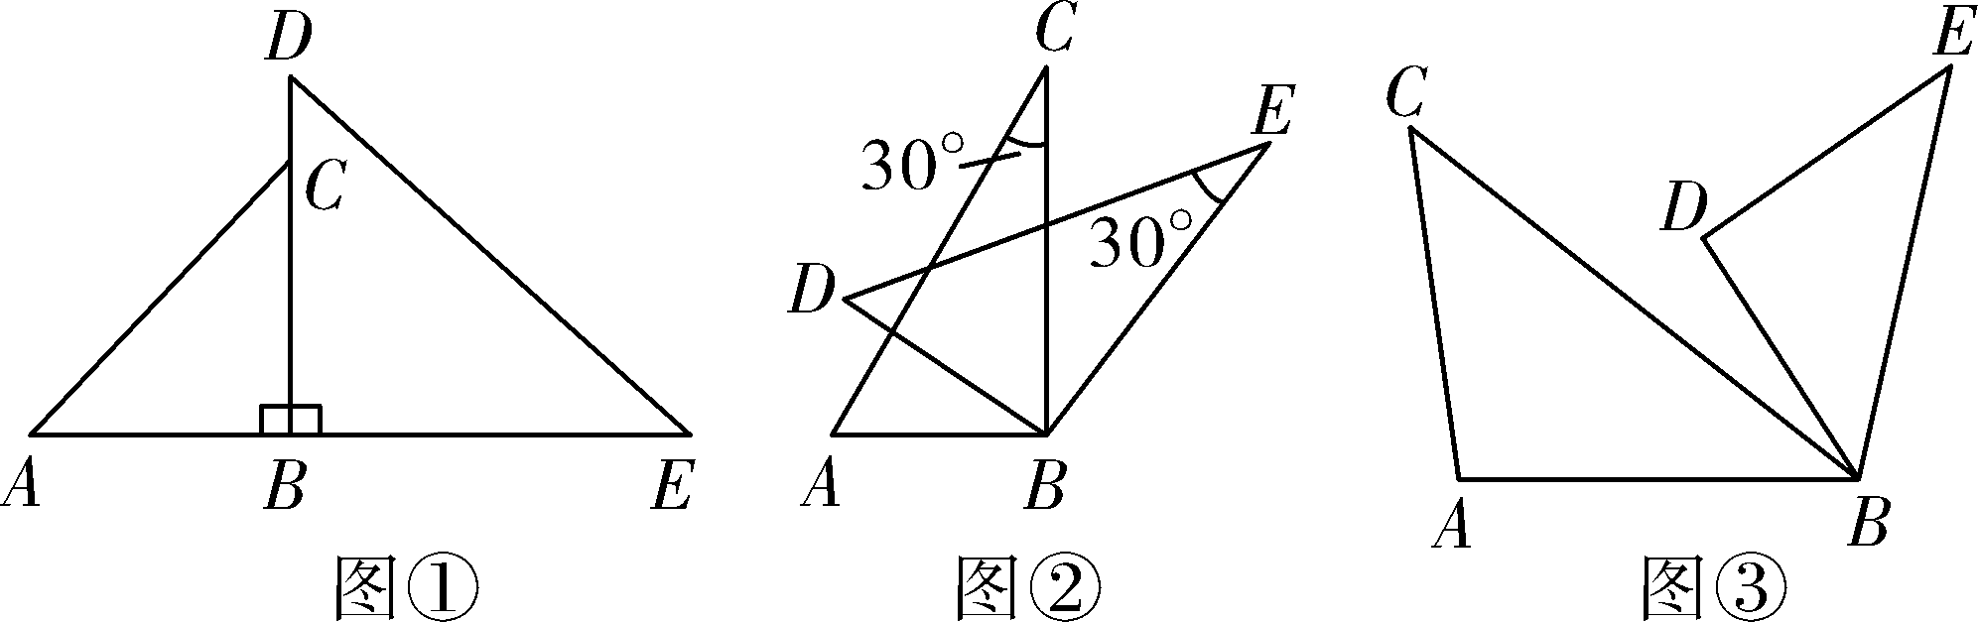
解：(1)线段AD与线段CE的关系是AD⊥EC，AD＝EC；
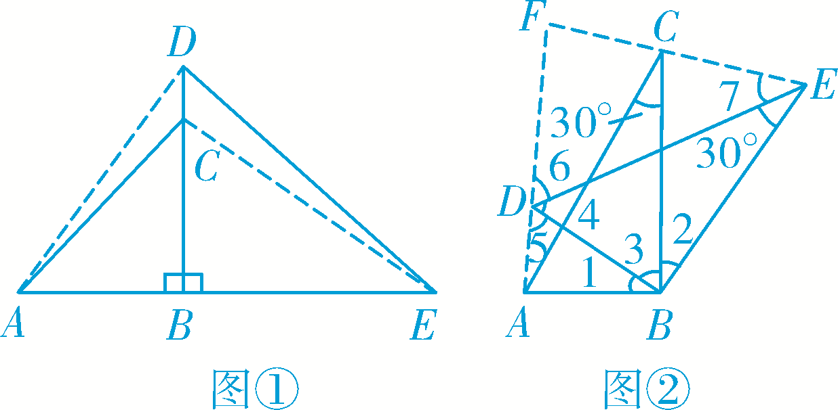
(2)如图②，连接AD、EC并延长，设交点为点F，∵△ABC∽△DBE，∴＝，∴＝.∵∠ABC＝∠DBE＝90°，∴∠1＋∠3＝90°，∠2＋∠3＝90°，∴∠1＝∠2，∴△ABD∽△CBE.∴＝.在Rt△ACB中，∠ACB＝30°，tan∠ACB＝，∵tan30°＝，∴＝.又∵∠DBE＝90°，∠DEB＝30°，∴∠4＝60°，∴∠5＋∠6＝120°.∵△ABD∽△CBE，∴∠5＝∠CEB＝30°＋∠7，∴∠7＝∠5－30°，∠6＝120°－∠5，∴∠7＋∠6＝90°，∴∠DFE＝90°即AD⊥CE；(3)在绕点B旋转的过程中，直线AD与EC夹角的度数不改变，且夹角度数为(180－α－β)度
23．(本题14分)如图，抛物线y＝ax²＋bx过A(4，0)，B(1，3)两点，点C、B关于抛物线的对称轴对称，过点B作直线BH⊥x轴，交x轴于点H.
(1)求抛物线的表达式，并求出△ABC的面积；
(2)点P是抛物线上一动点，且位于第四象限，当△ABP的面积为6时，求出点P的坐标；
(3)若点M在直线BH上运动，点N在x轴上运动，当以点C、M、N为顶点的三角形为等腰直角三角形时，请直接写出此时△CMN的面积．
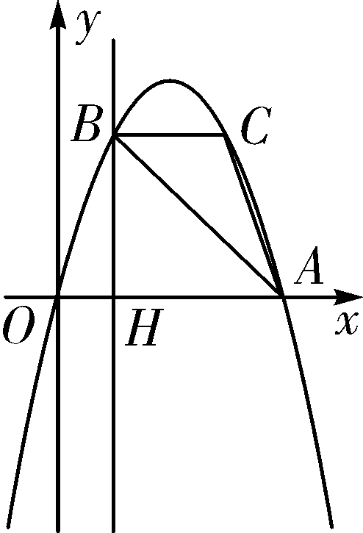
解：(1)把点A(4，0)，B(1，3)代入y＝ax²＋bx，得，解得；∴该抛物线的表达式为y＝－x²＋4x；∴对称轴为x＝2，∴点C的坐标为(3，3)，又∵点B的坐标为(1，3)，∴BC＝2，∴S_{△ABC}＝×2×3＝3；(2)如图①，过P点作PD⊥BH交BH于点D，设点P(m，－m²＋4m)，根据题意，得BH＝AH＝3，HD＝m²－4m，PD＝m－1，∴S_{△ABP}＝S_{△ABH}＋S_{四边形HAPD}－S_{△BPD}，即6＝×3×3＋(3＋m－1)(m²－4m)－(m－1)(3＋m²－4m)，∴3m²－15m＝0，m₁＝0(舍去)，m₂＝5，∴点P坐标为(5，－5)；
(3)以点C、M、N为顶点的三角形为等腰直角三角形时，分三类情况讨论：①以点M为直角顶点且M在x轴上方时，如图②，CM＝MN，∠CMN＝90°，
则△CBM≌△MHN，∴BC＝MH＝2，BM＝HN＝3－2＝1，∴M(1，2)，N(2，0)，由勾股定理得：MC＝＝，∴S_{△CMN}＝××＝；②以点M为直角顶点且M在x轴下方时，如图③，作辅助线，构建如图③的两直角三角形：Rt△NEM和Rt△MDC，得Rt△NEM≌Rt△MDC，∴EM＝CD＝5，MD＝ME＝2，由勾股定理得：CM＝＝，∴S_{△CMN}＝××＝；③以点N为直角顶点且N在y轴左侧时，如图④，CN＝MN，∠MNC＝90°，作辅助线，同理得：CN＝＝，∴S_{△CMN}＝××＝17；④以点N为直角顶点且N在y轴右侧时，作辅助线，如图⑤，同理得：CN＝＝＝，此时点N与点A重合，∴S_{△CMN}＝××＝5；⑤以C为直角顶点时，不能构成满足条件的等腰直角三角形；综上所述：△CMN的面积为：或或17或5
